МИНИСТЕРСТВО ОБРАЗОВАНИЯ И НАУКИ
РОССИЙСКОЙ ФЕДЕРАЦИИ
ФГБОУ ВО «Псковский государственный университет»
Передовая инженерная школа гибридных технологий
в станкостроении Союзного государства
Отделение информационных-коммуникационных технологий

Отчёт
по дисциплине «Методы и средства проектирования информационных систем и технологий»
на тему «Проектирование и разработка приложения для управления банковскими транзакциями»

Проверил: Луканов С.Ю.
Выполнил студент: Павлов И.Д.
группа 1483-05

Псков
2026

Idef0, Idef3, DFD диаграммы

IDEF0 диаграмма
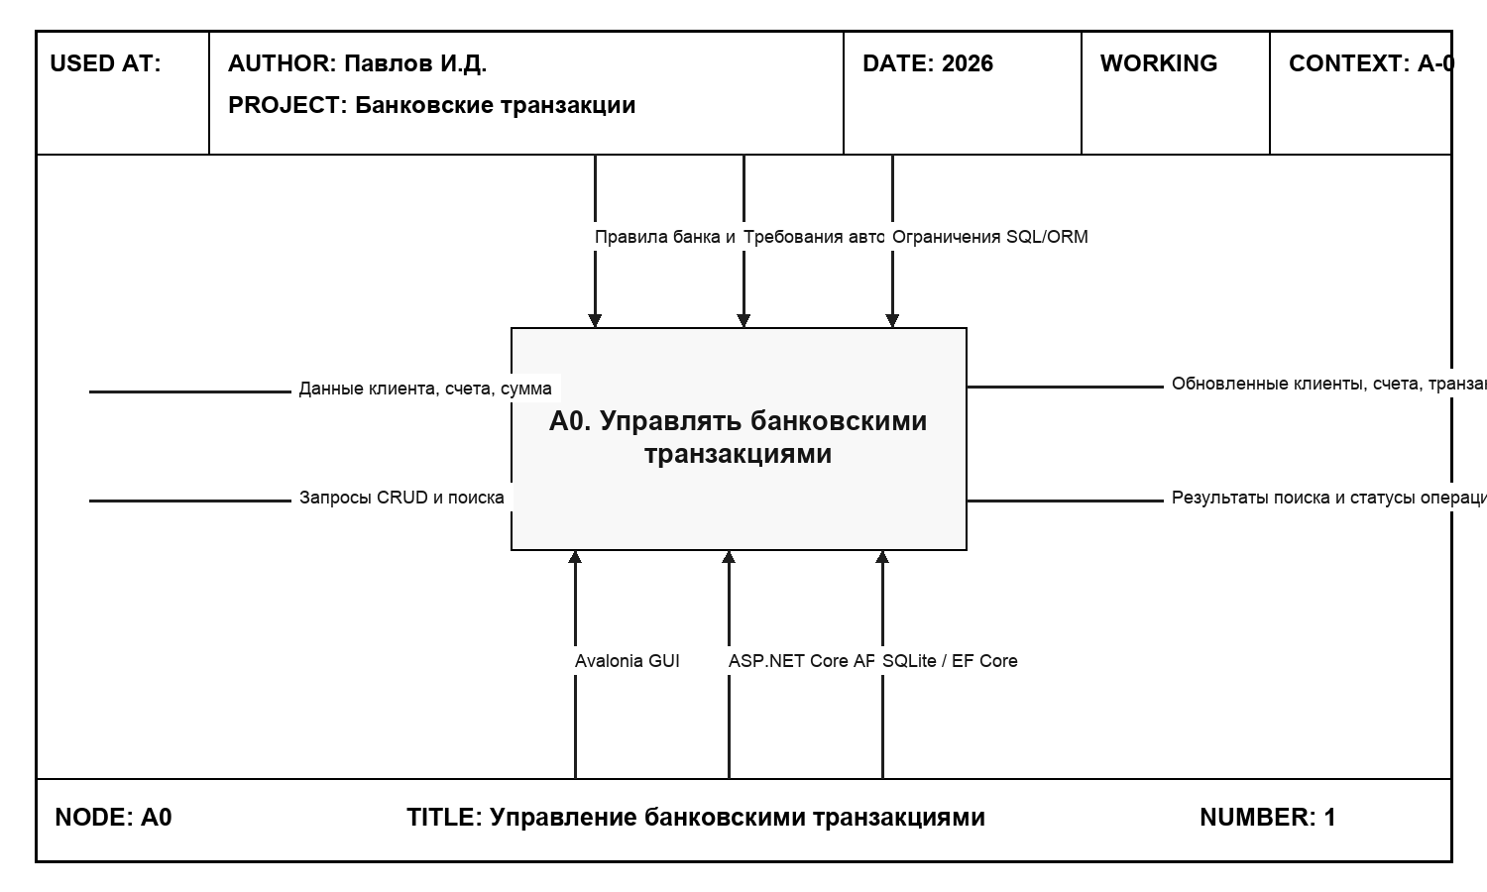
Рис 1. IDEF0 диаграмма

IDEF3 диаграмма
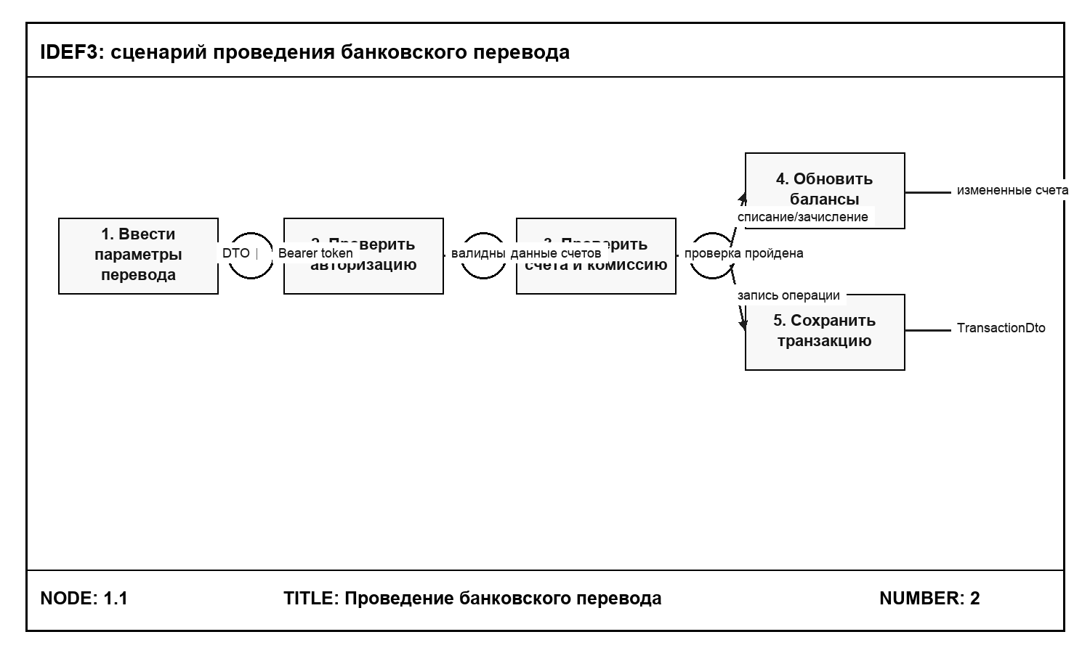
Рис 2. IDEF3 диаграмма

DFD диаграмма
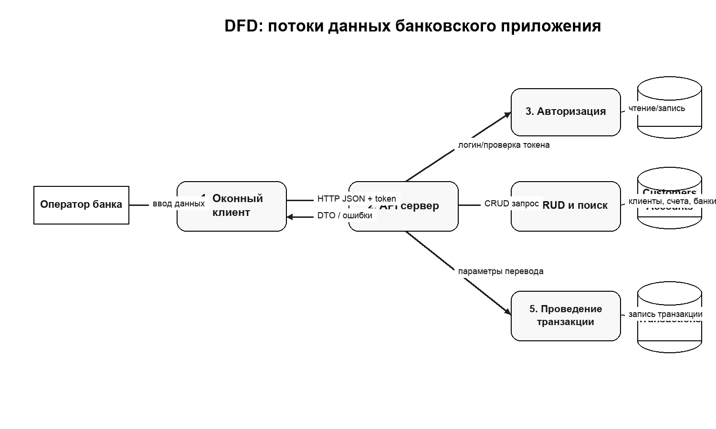
Рис 3. DFD диаграмма

UML диаграммы

UML Use Cases Diagram
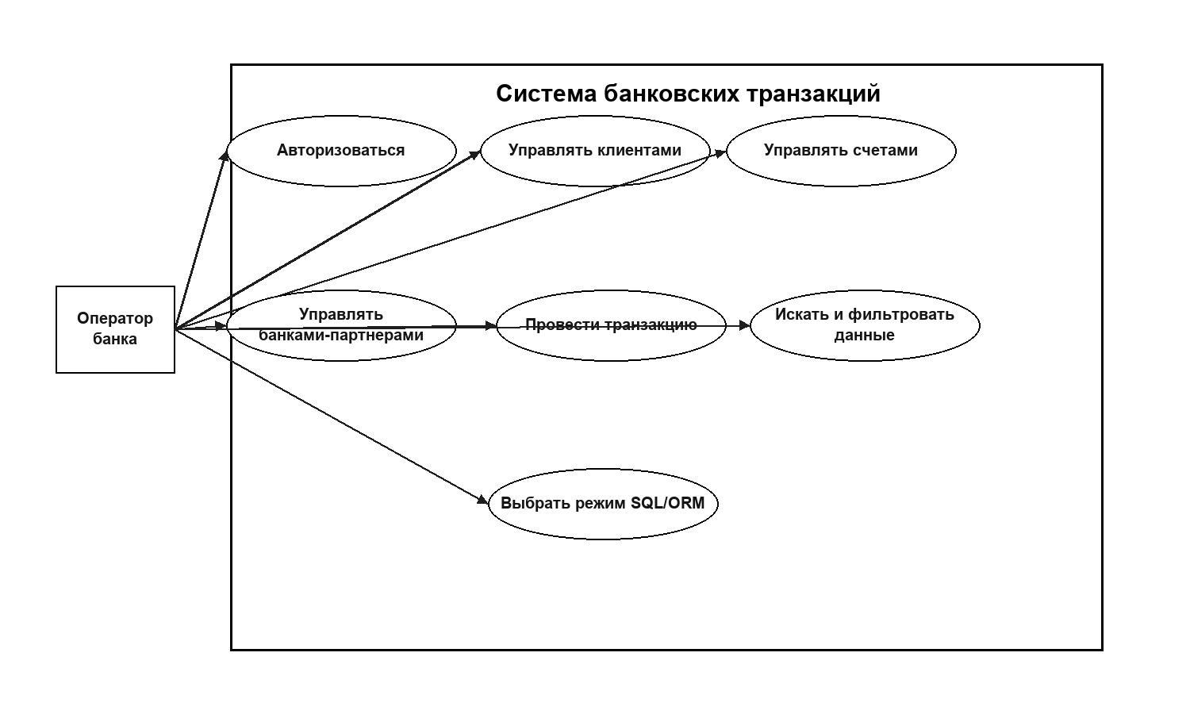
Рис 4. UML Use Cases Diagram

UML Class Diagram
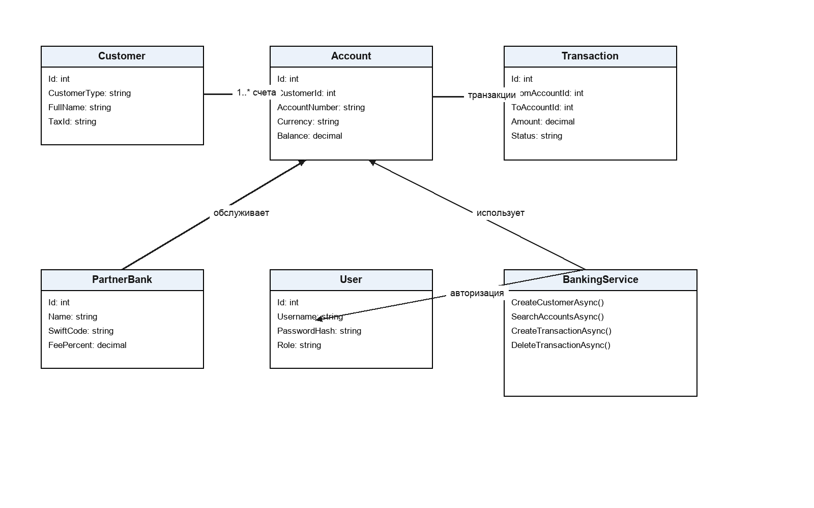
Рис 5. UML Class Diagram

UML Sequence Diagram
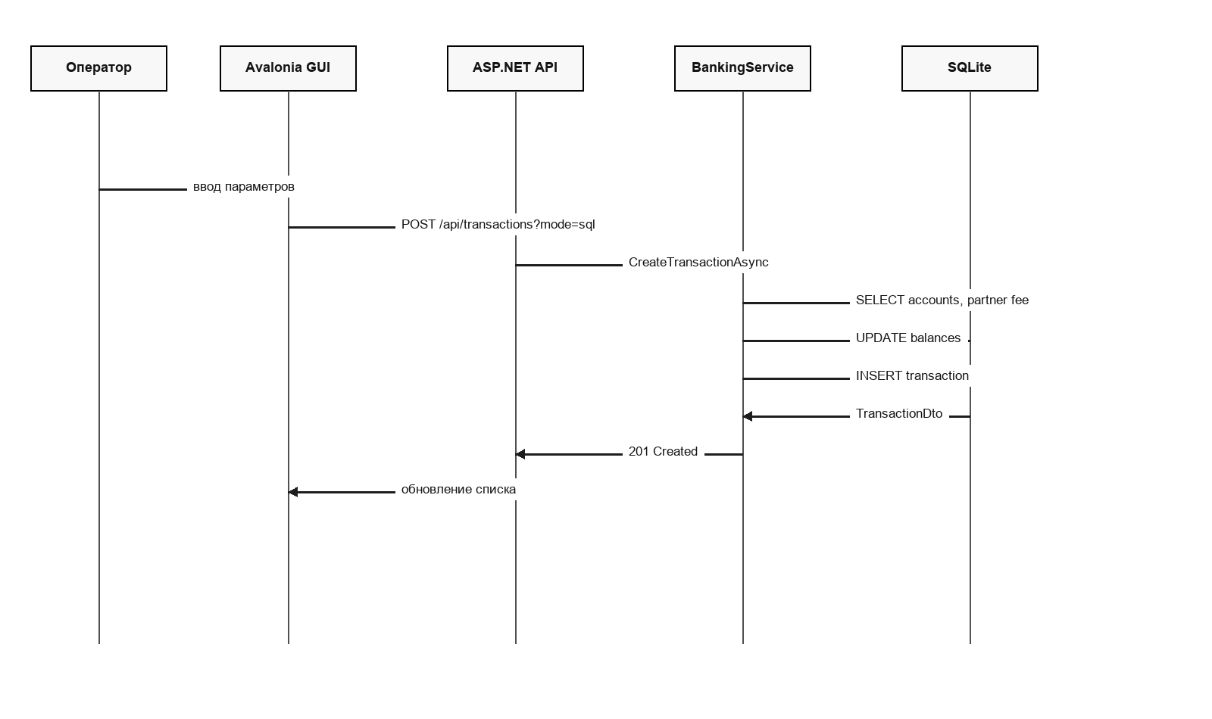
Рис 6. UML Sequence Diagram

ER-диаграмма
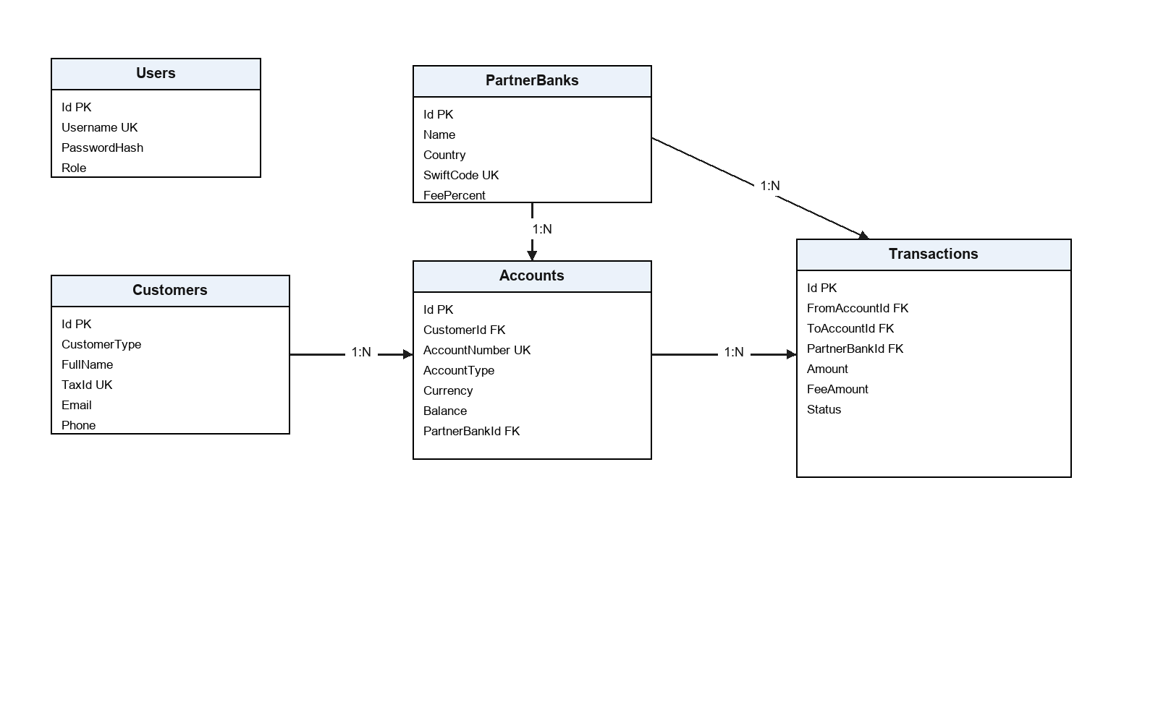
Рис 7. ER-диаграмма

GitHub репозиторий с минимум двумя ветками
Проект подготовлен как решение с отдельными проектами серверной части, оконного клиента, общей библиотеки контрактов и тестового проекта. Для публикации на GitHub используется структура репозитория с основной веткой и дополнительной веткой для доработок.
Ссылка на GitHub репозиторий: указывается после публикации проекта.

Сквозные и модульные тесты
В проекте реализованы модульные и сквозные тесты серверной части приложения. Для тестирования используется xUnit. Тесты расположены в проекте BankTransactions.Tests. Часть тестов проверяет отдельные компоненты, а часть выполняет полный сценарий работы с временной SQLite-базой данных.
Модульные тесты проверяют хеширование паролей, выбор режима доступа к базе данных и генерацию номера счета. Сквозные тесты проверяют работу сервисного слоя на реальной SQLite-базе: создание клиента, поиск, изменение, удаление, создание счетов и выполнение банковского перевода с пересчетом балансов.
Вид теста | Что проверяет | Файл
Модульный тест авторизации | Хеширование пароля и проверка исходного значения | PasswordHasherTests.cs
Модульный тест режима БД | Парсинг mode=sql и mode=orm, значение по умолчанию | UnitBehaviorTests.cs
Модульный тест генерации счета | Префикс, длина и цифровой формат номера счета | UnitBehaviorTests.cs
Сквозной тест CRUD | Создание клиента через SQL, изменение через ORM, поиск и удаление | ServiceFlowTests.cs
Сквозной тест перевода | Создание счетов, проведение перевода, комиссия и изменение балансов | ServiceFlowTests.cs

Запуск тестов выполняется командой:
dotnet test BankTransactions.sln
Успешное прохождение тестов подтверждает корректную работу авторизации, основных CRUD-операций, поиска с фильтром, проведения транзакции, а также взаимодействия с базой данных через ORM и прямые SQL-запросы. Финальный результат проверки: 9 тестов пройдено, 0 ошибок.

Реализация взаимодействия с БД через SQL запросы
В проекте реализовано взаимодействие с базой данных через прямые SQL-запросы. SQL-режим используется в сервисе BankingService и подключается через параметр mode=sql. Запросы параметризованы, поэтому пользовательский ввод не склеивается со строкой SQL напрямую.
Через SQL-запросы реализованы основные операции:
- добавление записей в базу данных;
- получение и поиск записей с фильтром;
- изменение данных;
- удаление данных;
- проведение транзакции с обновлением балансов счетов.
Пример SQL-поиска клиентов:
SELECT Id, CustomerType, FullName, TaxId, Email, Phone, CreatedAtUtc
FROM Customers
WHERE $pattern = '%%'
OR FullName LIKE $pattern
OR TaxId LIKE $pattern
OR Email LIKE $pattern
OR Phone LIKE $pattern
ORDER BY FullName
Пример обращения к API через SQL-режим:
GET /api/customers?mode=sql&search=Ivan
POST /api/transactions?mode=sql
Такой подход демонстрирует работу приложения без ORM и позволяет сравнить прямые SQL-команды с объектным доступом к данным.

Реализация взаимодействия с БД через ORM
Для ORM-режима используется Entity Framework Core. Серверная часть работает с классом BankingDbContext, сущностями User, Customer, Account, PartnerBank и Transaction. ORM-режим выбирается параметром mode=orm.
Пример ORM-поиска клиентов:
query = query.Where(customer =>
customer.FullName.Contains(value)
|| customer.TaxId.Contains(value)
|| customer.Email.Contains(value)
|| customer.Phone.Contains(value));
ORM используется для наглядной работы с объектами предметной области, связями между таблицами и сохранением изменений через SaveChangesAsync.

Состав приложения
Компонент | Назначение
BankTransactions.Server | Консольный ASP.NET Core HTTP-сервер, авторизация, бизнес-логика, SQLite
BankTransactions.Client | Оконный Avalonia-клиент оператора банка
BankTransactions.Shared | DTO-контракты клиента, сервера и тестов
BankTransactions.Tests | Unit и сквозные тесты xUnit

Запуск проекта
Для запуска требуется .NET SDK 8. Сервер должен быть запущен до входа в оконное приложение.
Сборка и тесты:
dotnet build BankTransactions.sln
dotnet test BankTransactions.sln
Сервер:
dotnet run --project src/BankTransactions.Server --urls http://localhost:5055
Оконный клиент:
dotnet run --project src/BankTransactions.Client
Данные для входа по умолчанию: admin / admin123.

Вывод
В ходе работы спроектировано и разработано приложение по теме банковских транзакций. Реализованы серверная консольная часть с базой данных, оконный клиент, HTTP-взаимодействие между частями приложения, авторизация с хранением паролей в виде хеша, операции добавления, удаления, изменения и поиска с фильтром. Взаимодействие с базой данных показано двумя способами: через прямые SQL-запросы и через ORM Entity Framework Core.
Проект сопровождается диаграммами IDEF0, IDEF3, DFD, UML Use Case, UML Class, UML Sequence и ER-диаграммой. Корректность ключевых функций подтверждается модульными и сквозными тестами xUnit.

